MINUTA DE REUNIÓN ORDINARIA TRES DE LA COMISIÓN EDILICIA DE DERECHOS HUMANOS DEL H. AYUNTAMIENTO CONSTITUCIONAL DE SAN JUAN DE LOS LAGOS.

En la ciudad de San Juan de los Lagos, Jalisco, a las 19:21 hrs. del día 1O de diciembre de 2018, reunidas en la sala de sesiones del H. Ayuntamiento, ubicada en la planta alta del Palacio Municipal, con dirección en la calle Simón Hernández Número 1, de la colonia centro de ésta ciudad, dando cumplimiento a lo establecido en la Ley del Gobierno y Administración Pública Municipal del Estado de Jalisco, así como la Ley de Transparencia y Acceso a la Información Pública del Estado de Jalisco y sus Municipios, nos reunimos para llevar a cabo Sesión Ordinaria Número tres de la comisión edilicia de Derechos Humanos, bajo el siguiente orden del día:

1.- Lista de asistencia y declaratoria de quórum legal. 2.- Lectura y aprobación del orden del día.
3.- Prop sta de campaña: "Respeto a los Derechos Humanos" 6.- Asuntos Generales.
7.- Clausura de la Sesión.

DESAHOGO

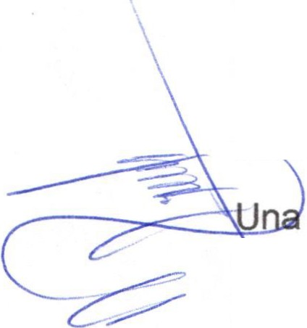1.- Lista de asistencia y declaratoria de quórum legal. Se procede a tomar lista de asistencia:
Lic. Norma Elizabeth Macías Aguirre ........ Presente.

Dr . Laura Angélica Chávez Contreras ..... Presente.

vez tomada lista de asistencia, se encuentran presentes las regidoras i tegrantes de la comisión, por lo que existe quórum legal para la realización y los acuerdos que se tomen serán válidos.

2.- Lectura y aprobación del orden del día.

Una vez que se dio lectura y fue sometido a consideración el orden del día, es aprobado por las regidoras presentes .

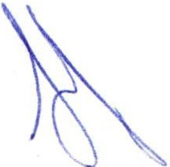3.- Propuesta de campaña: "Respeto a los Derechos Humanos" La Presidenta de la Comisión Edilicia presenta propuesta de campaña, que incluya la participación de las diferentes direcciones de área, dirigida a directores y personal del ayuntamiento , con el objetivo de que conozcan los derechos humanos y la responsabilidad y obligación que como servidores públicos tenemos con la ciudadanía, así mismo,

•

difundirlo a través de los diferentes medios de comunicación del municipio a la ciudadanía en general.

4.- Asuntos Generales. No se registran asuntos generales a tratar .

5.- Clausura de la sesión.

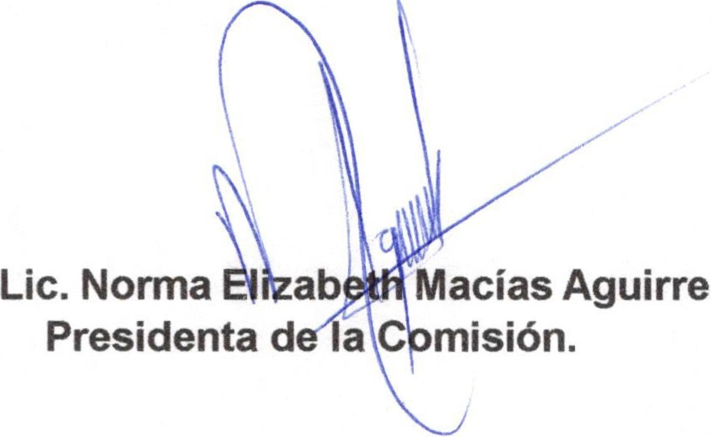Una vez que ha sido agotado el orden del día, no teniendo más asuntos que tratar , se da por clausurada la sesión y se cita a los presentes a sesión ordinaria el próximo 14 de enero de 2019, a las 19:00 hrs. en el salón de sesiones del Palacio Municipal.

Dra. Laura An : Chávez Contreras

